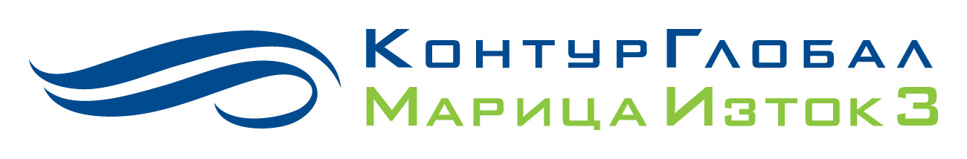

Р А З Я С Н Е Н И Я №1
към процедура с Обява за обществена поръчка
с предмет: Доставка на стомана профилна 35ХМ за вал на лагерен блок на мелещ вентилатор, реф. № 10-187-17

- Въпрос: Марката на стоманата може ли да е 35ХМЛ?
Отговор: Не! В спецификацията е посочена марката 35ХМ, не е приемлив вариант.

- Въпрос: Моля да посочите размерите на за центровите отвори?
Отговор: Центровите отвори са със следния размер:

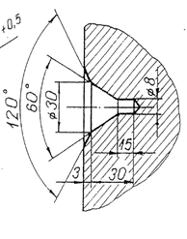

- Въпрос: Каква е честота на обработка със струг?
Отговор: Грапавост на повърхнината – нисък клас – примерно Ra 20.

- Въпрос: Относно ултразвуков контрол по стандарт БДС ЕN 10228-3. Тъй като това е продукт от Русия или другите държави, които работят по стандарт на Съюза, те нямат точно такъв стандарт. Можем ли да ви представим еквивалент на този стандарт?
Отговор: Може да бъде представен протокол за ултразвуков контрол по ГОСТ, който е еквивалент на БДС ЕN 10228-3.

- Въпрос: Може ли да се оферира стомана по ЕН и DIN w.No.1.7220 , марка 34CrMo4?
Отговор: Стоманата трябва да е в пълно съответствие с изискването от техническата спецификация, не се допуска аналог на материала. Валовете, които ще се изработват от този материал, са по предписание на завода производител и трябва да бъдат от стомана 35ХМ.

